Міністерство освіти і науки України
Львівський національний університет імені Івана Франка
Кафедра оптоелектроніки та інформаційних технологій

Звіт
про виконання
лабораторної роботи №1
Дослідження роботи хвильового алгоритму для пошуку найкоротшого шляху в графі з ребрами одиничної довжини

Виконала:
студентка групи ФЕІ - 41
Литвин Віра

Перевірив:
доц. Грабовський В. А.

Львів, 2014
Мета роботи: реалізувати хвильовий алгоритм, який дозволяє знайти мінімальний шлях в графі з ребрами одиничної довжини.
Програмне та апаратне забезпечення: ПЕОМ, MS VisualStudio 2013, C++.
Короткі теоретичні відомості:
Хвильовий алгоритм - алгоритм, що дозволяє знайти мінімальний шлях в графі з ребрами одиничної довжини. Заснований на алгоритмі пошуку в ширину. Застосовується для знаходження найкоротшого шляху в графі, в загальному випадку знаходить лише його довжину.
Суть алгоритму: на двовимірній карті (матриці), що складається з «прохідних» і «непрохідних» комірок, позначена комірка старту і комірка фінішу. Мета алгоритму - прокласти найкоротший шлях від комірки старту до комірки фінішу, якщо це, звичайно, можливо. Від старту у всі напрями поширюється хвиля, причому кожна пройдена хвилею комірка позначається як «пройдена». Хвиля, у свою чергу, не може проходити через комірки помічені як «пройдені» або «непрохідні». Хвиля рухається, поки не досягне точки фінішу або поки не закінчаться непройдені комірки. Якщо хвиля пройшла всі доступні комірки, але так і не досягла точки фінішу, значить, шлях від старту до фінішу прокласти неможливо. Після досягнення хвилею фінішу, прокладається шлях в зворотному напрямі (від фінішу до старту) і зберігається в масиві.
Використаний різновид алгоритму: Реалізовано як заповнення по матриці в чотирьох напрямках, він же алгоритм Лі - точніший, але менш швидкий метод, так і заповнення по матриці у восьми напрямках.
Практичне застосування: Хвильовий алгоритм - один з найпопулярніших при автоматизованому трасуванні (розводці) друкованих плат. Він має досить велику кількість різноманітних модифікацій, що дозволяють покращити знайдений розв'язок з точки зору затрат пам'яті та швидкодії. Також одне з характерних застосувань хвильового алгоритму - пошук найкоротшої відстані на карті в стратегічних комп'ютерних іграх.
Хід роботи:
Хвильовий алгоритм застосовують для пошуку найкоротшого шляху в просторі між двома точками. Вхідні дані алгоритму — це розміщення прохідних та непрохідних точок.
Формулювання хвильового алгоритму:
1. Проходимо по всіх точках і відмічаємо нулем прохідні точки та -1 — непрохідні.
2. Починаємо пошук в ширину від початкової точки;
3. Всіх сусідів поточної точки, які відмічені нулем, помічаємо цифрою на одиницю більшою, ніж та, якою помічена дана точка. Також додаємо цих сусідів в чергу. Цей пункт носить назву оператора переміщення і повторюється доти, поки існують елементи в черзі. В даній роботі є можливість вибору між двома операторами переміщення такого вигляду:
пошук у чотирьох напрямках - пошук в комірках справа, зліва, зверху та знизу
пошук у восьми напрямках - пошук в комірках, наведених вище, і в комірках по діагоналі.
4. Починаємо пошук в глибину від кінцевої точки. В стек записуємо тих сусідів, які помічені цифрою на одиницю меншою, ніж дана точка. Таким чином доходимо найкоротшим шляхом до початкової точки. Якщо ж кінцева точка помічена нулем, то це означає, що шляху між нею та початковою точкою не існує.
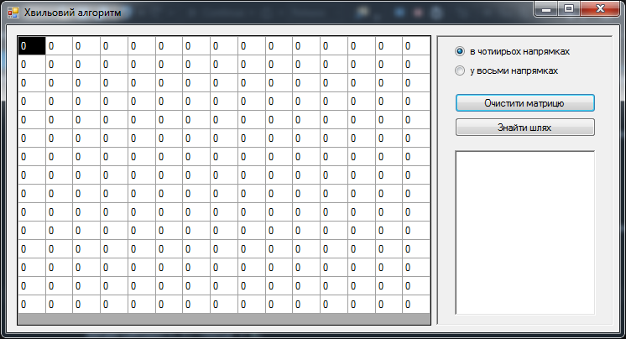
Рис. 1. Початкове вікно програми
Для формування задачі слід задати початкову та кінцеву точки, для цього відзначаємо їх мишею. Далі задаємо непрохідні точки, тобто формуємо лабіринт:
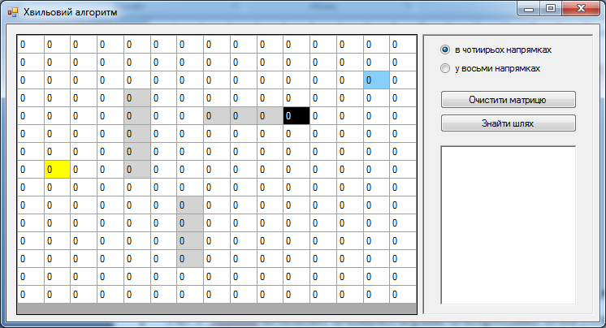
Рис. 2. Задання початкової та кінцевої вершин та непрохідних точок («стіни»).
Сірим відзначено непрохідні області, фіолетова комірка – початкова точка, синя – кінцева. Після натискання кнопки «Старт» отримуємо шлях від початкової до кінцевої точки:
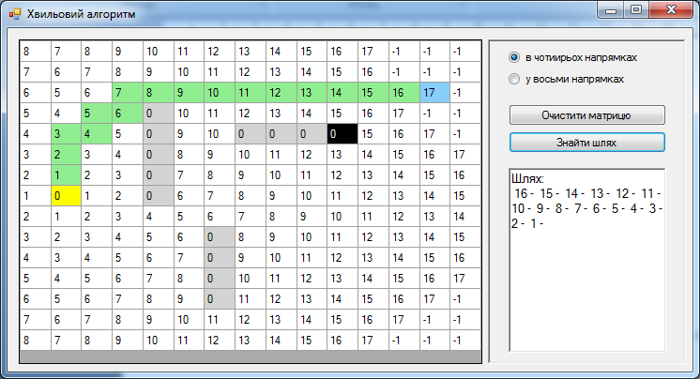
Рис. 3. Розв'язана задача.
В текстовому полі справа: координати початкової та кінцевої точок, а також точок, через які пролягає шлях між ними у зворотному порядку.
Далі змінюємо оператор переміщення за допомогою елементів управління:
Отримуємо такий результат:
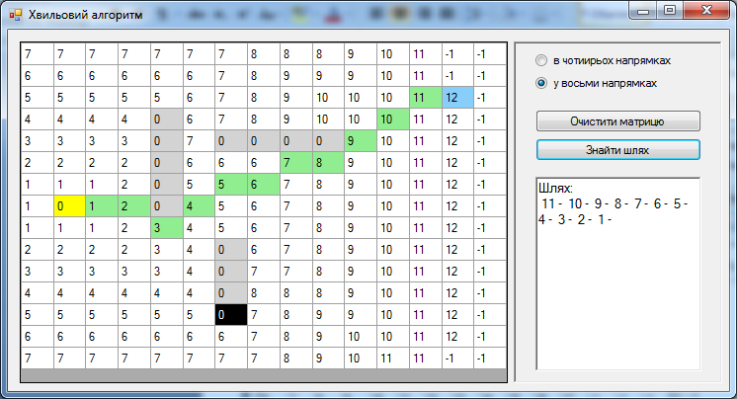
Рис. 4. Розв'язана та сама задача з іншим оператором переміщення

Висновки. В результаті виконання роботи було досліджено можливості застосування хвильового алгоритму для пошуку оптимально шляху між двома вершинами графа, в якого всі ребра рівні між собою і рівні одиниці та написано програму для їх демонстрації. Під час розробки програми на практиці було застосовано хвильовий алгоритм для пошуку найкоротшого шляху між вершинами, що представляє досить популярну область використання цього методу.
Як видно із результатів виконання програми, робота алгоритму полягає в обрахунку відстаней від початкової вершини (комірки) до інших, враховуючи при цьому ті вершини, через які прохід не є забороненим. Це відбувається до тих пір, поки не буде знайдено кінцеву (цільову) вершину. Число в комірці – це відстань її від початкової вершини. Після знайдення цільової вершини обрахунок відстаней припиняється, та всі непройдені вершини позначаються «-1», оскільки вони знаходяться на більших віддалях, ніж цільова вершина і обчислювати шлях до них вже немає потреби.
Додаток. Код основної частини програми.
private: System::Void button1_Click(System::Object^ sender, System::EventArgs^ e) {
std::vector<std::pair<int, int>> wave;
std::vector<std::pair<int, int> > oldWave;
std::vector<std::pair<int, int> >::iterator iter;
for(int i = 0; i < N; ++i)
for(int j = 0; j < N; ++j)
{
if((i == xStart) && (j == yStart))
grid[i][j] = 'П';
else if(dataGridView1[i, j]->Style->BackColor == System::Drawing::Color::LightGray)
grid[i][j] = wall;
else
grid[i][j] = -1;
}
oldWave.push_back(std::pair<int, int>(xStart, yStart));
int step = 0;
grid[xStart][yStart] = step;
int dx[] = { 1, 0, -1, 0, 1, -1, 1, -1 };
int dy[] = { 0, 1, 0,-1, -1, 1, 1, -1 };
int moves = 4;
if (radioButton1->Checked){moves = 4;} if (radioButton2->Checked){moves = 8;}
while (oldWave.size() > 0)
{
++step;
wave.clear();

for (iter = oldWave.begin(); iter != oldWave.end(); ++iter)
{
for (int d = 0; d < moves; ++d)
{
int new_x = iter -> first + dx[d];
int new_y = iter -> second + dy[d];
if (grid[new_x][new_y] == 0)
{
wave.push_back(std::pair<int, int>(new_x, new_y));
grid[new_x][new_y] = step;
if (new_x == xEnd && new_y == yEnd)
goto done;
}

}
}
oldWave = wave;
}
done:
int x = xEnd;
int y = yEnd;
wave.clear();
wave.push_back(std::pair<int, int>(x, y));
while (grid[x][y] != 0)
{
for (int d = 0; d < moves; ++d)
{
int new_x = x + dx[d];
int new_y = y + dy[d];
if (grid[x][y] - 1 == grid[new_x][new_y])
{
x = new_x;
y = new_y;
wave.push_back(std::pair<int, int>(x, y));
}
}
}
for(int i= 0; i < dataGridView1->ColumnCount; i++)
for(int j = 0; j < dataGridView1->RowCount; j++)
{
dataGridView1[i, j]->Value = grid[i][j];
if(dataGridView1[i, j]->Style->BackColor == System::Drawing::Color::LightGreen)
dataGridView1->Rows[j]->Cells[i]->Style->BackColor = System::Drawing::Color::White;
}
richTextBox1->Text = richTextBox1->Text + "Шлях: \n";
for(std::vector<std::pair<int, int>>::iterator i = wave.begin() + 1; i != wave.end() - 1; ++i)
{
dataGridView1->Rows[i->second]->Cells[i->first]->Style->BackColor = System::Drawing::Color::LightGreen;
richTextBox1->Text = richTextBox1->Text + " " + dataGridView1->Rows[i->second]->Cells[i->first]->Value + " - ";
}
richTextBox1->Text = richTextBox1->Text + "\n";
}

private: System::Void Form1_Load(System::Object^ sender, System::EventArgs^ e) {
for(int i= 0; i < dataGridView1->ColumnCount; i++)
for(int j = 0; j < dataGridView1->RowCount; j++)
{
dataGridView1[i, j]->Value = grid[i][j];
}
}
private: System::Void dataGridView1_CellClick(System::Object^ sender, System::Windows::Forms::DataGridViewCellEventArgs^ e) {
if(colorpoint == 1)
{
dataGridView1->Rows[e->RowIndex]->Cells[e->ColumnIndex]->Style->BackColor = System::Drawing::Color::Yellow;
xStart = e->ColumnIndex;
yStart = e->RowIndex;
colorpoint++;
}
else if(colorpoint == 2)
{
dataGridView1->Rows[e->RowIndex]->Cells[e->ColumnIndex]->Style->BackColor = System::Drawing::Color::LightSkyBlue;
xEnd = e->ColumnIndex;
yEnd = e->RowIndex;
colorpoint++;
}
else
{
dataGridView1->Rows[e->RowIndex]->Cells[e->ColumnIndex]->Style->BackColor = System::Drawing::Color::LightGray;
}
}
private: System::Void button2_Click(System::Object^ sender, System::EventArgs^ e) {
for(int i = 0; i < dataGridView1->ColumnCount - 1; i++)
for(int j = 0; j < dataGridView1->RowCount - 1; j++)
{
dataGridView1->Rows[j]->Cells[i]->Style->BackColor = System::Drawing::Color::White;
dataGridView1[i,j]->Value = 0;
}
colorpoint = 1;
richTextBox1->Text = "";
}
};

